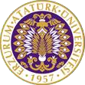

T.C.
ATATÜRK ÜNİVERSİTESİ
TOPLUMSAL DUYARLILIK PROJELERİ UYGULAMA VE ARAŞTIRMA MERKEZİ

“Baba Mesleği Değil Kendi Mesleğim”
Proje Kodu: 6363B1D668513
SONUÇ RAPORU

Proje Yürütücüsü:
Arş.Gör.DR Hakan ÜN
İLETİŞİM Fakültesi

Araştırmacılar:
Beste Sıla YILDIRIM
Şeyda TANRIÖVER
Rahime ÇİÇEK

Kasım, 2022
ERZURUM
İÇİNDEKİLER
Önsöz 2
Özet 3
Materyal ve Yöntem 5
Proje Uygulamasına Ait Görseller 7
Sonuçlar 20

ÖNSÖZ
Dijital ve görsel çağı olarak adlandırılan günümüzde popülerliğe ve görselliğe dayalı çalışmalarla dijital medya, ülkelerin gelişmişlik düzeyini gösteren bir kriter haline gelmiştir. Bu kriterin bileşenlerinden birisi olan radyo , televizyon ve sinema günümüzün popüler, geleceğin vazgeçilmez bir çalışma alanıdır.
Gelişen ve değişen dijital medya çalışmalar birçok alanda olduğu gibi eğitim ve öğretim alanında da bir dizi yeniliklerin yapılmasını zaruri kılmaktadır. Bu çerçevede sadece bilgiyi tüketen değil bilgi ile teknoloji üretebilen bireylerin yetiştirilmesi, eğitim ve öğretimin temel amacı haline gelmiştir.

ÖZET
"Baba Mesleği Değil Kendi Mesleğim" projesi ile Atatürk Lisesi 12. sınıf öğrencilerinden oluşan dinleyici grubunun bu alanda bilgilendirme sağlaması ve photoshop, sunuculuk ve senaristlik ile yönetmenlik deneyimlerimiz ile uygulamalarını gerçekleştirmeleri amaçlanmaktadır.
Proje 12. sınıf düzeyinde eğitim görmekte olan öğrencilerle yürütülmüştür. Proje sunum sürecinde yapılan tüm sunumlar okul idaresi ile birlikte koordine edilmiştir.
Bu proje Atatürk Üniversitesi Toplumsal Duyarlılık Projeleri tarafından desteklenmiştir.

Anahtar Kelimeler: Geleceğe dair , meslek , dijital dünya

Summary Atatürk High School 12 with the project "Not the Father's Profession, but My Own Profession". it is aimed that the audience group consisting of class students will provide information in this area and implement their practices with photoshop, hosting, scriptwriting and directing experiences. Project 12. it was conducted with students who are studying at the grade level. All presentations made during the project presentation process were coordinated together with the school administration. This project was supported by Atatürk University

Social Sensitivity Projects. Keywords: About the future , profession , digital world

MATERYAL VE YÖNTEM

Araştırmanın Türü
Bu çalışma bir Toplumsal Duyarlılık Projesi’dir.

Araştırmanın Yapıldığı Yer ve Zaman
Proje ekibi tarafından "2022-11-21", "2023-02-20"tarihleri arasında Atatürk Lisesin’de gerçekleştirilmiştir.

Projenin Uygulanışı
Projenin uygulanması için gerekli sunumlar Beste Sıla YILDIRIM tarafından önceden PowerPoint ile hazırlanmıştır.
Projenin uygulanacağı Attürk Lisesin’de proje ekibi ve okul idarecilerinin katılımı ile bir toplantı yapılmıştır. Proje sunumu, müdür ve müdür yardımcısı odasında yürütülmesi kararlaştırılmıştır. Sunum gününde konferans salonun projeksiyon perdesine projenin Atatürk Üniversitesi Toplumsal Duyarlılık Projeleri tarafından desteklendiğini gösteren amblem yansıtılmıştır.
Müdür Yardımcısı Dilan ALKANAT’ın rehberliğinde 12. sınıf öğrencilerine Salı günü 12.00-13.30 saatleri arasında çalışmaları planlanmıştır.
Araştırmanın başlangıcında grafikerlik ve grafik tasarım tanınarak grafik tasarım uygulamaları prensibi keşfedilmiştir. Daha sonra senaristlik ve yönetmenlik meslek tanıtımı gerçekleştirilmiştir. Senaryo yazım aşamaları ve yönetmenlik film yapım aşaması deneyimler ile tanıtılmıştır. Son olarak sunuculuk ve spiker mesleği tanıtıldı , alandaki örnek insanlar gösterilerek.

PROJE UYGULAMASINA AİT GÖRSELLER

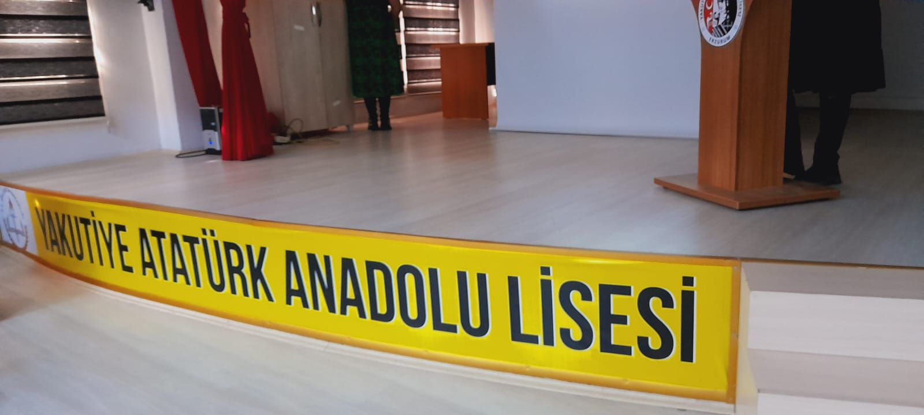
Projenin gerçekleştirildiği mekan

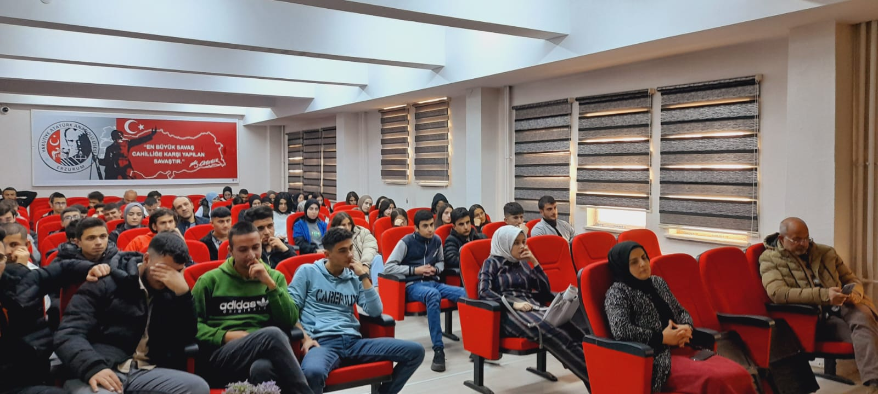

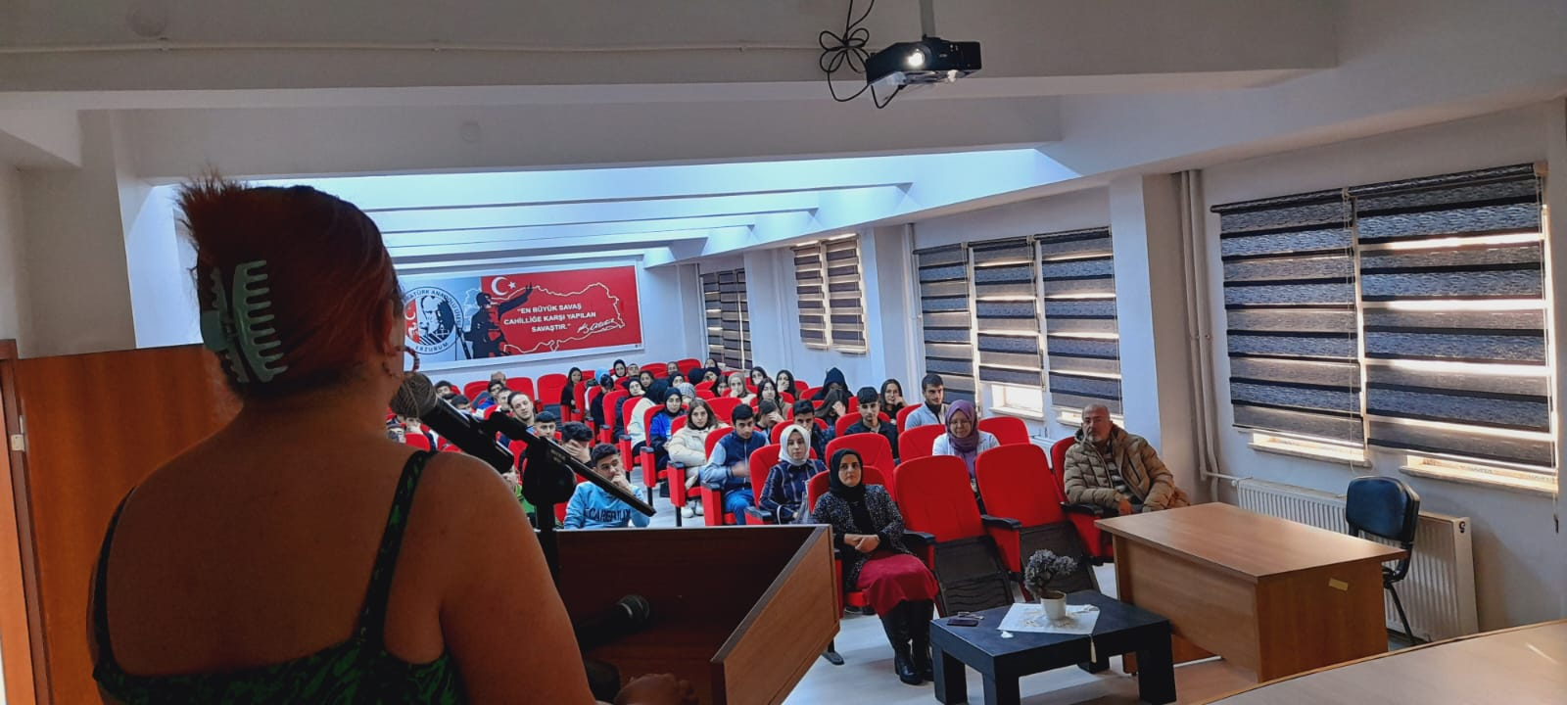
Projenin sunulması

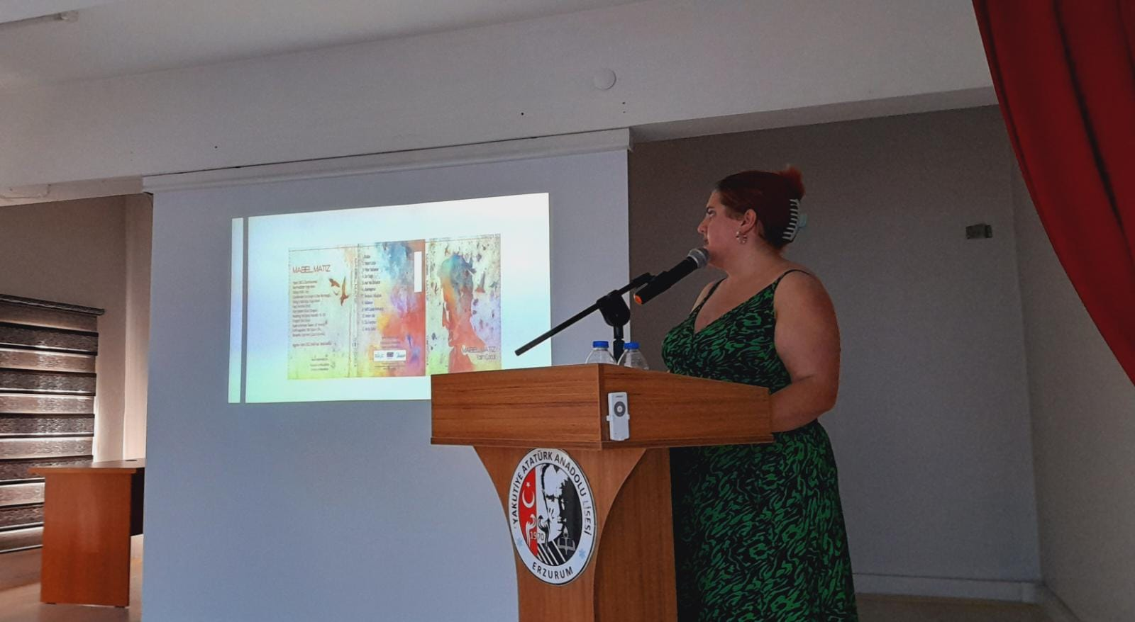

Projenin uygulandığı Atatürk Lisesi Konferans Salonu

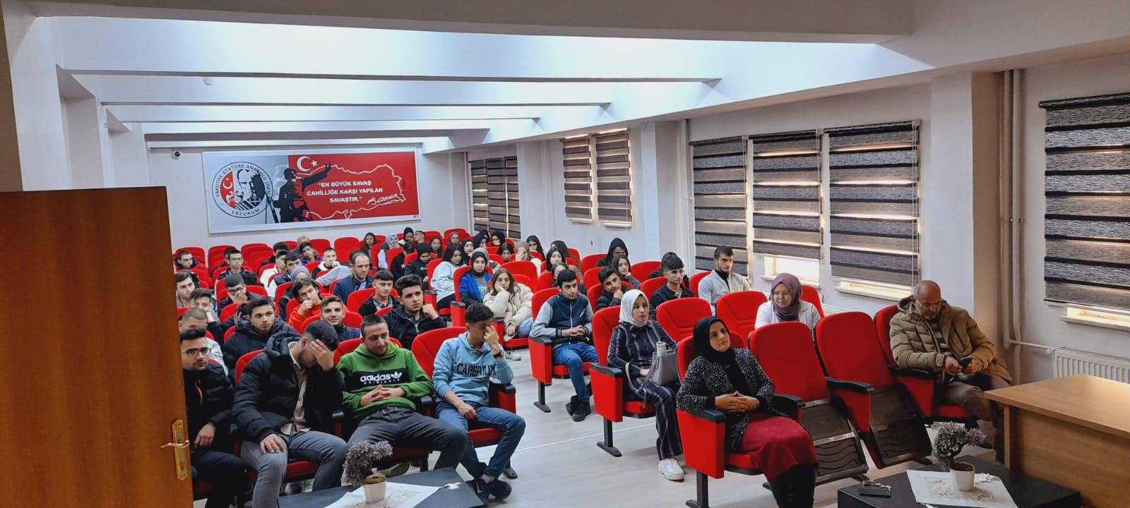
Projenin uygulandığı ortam
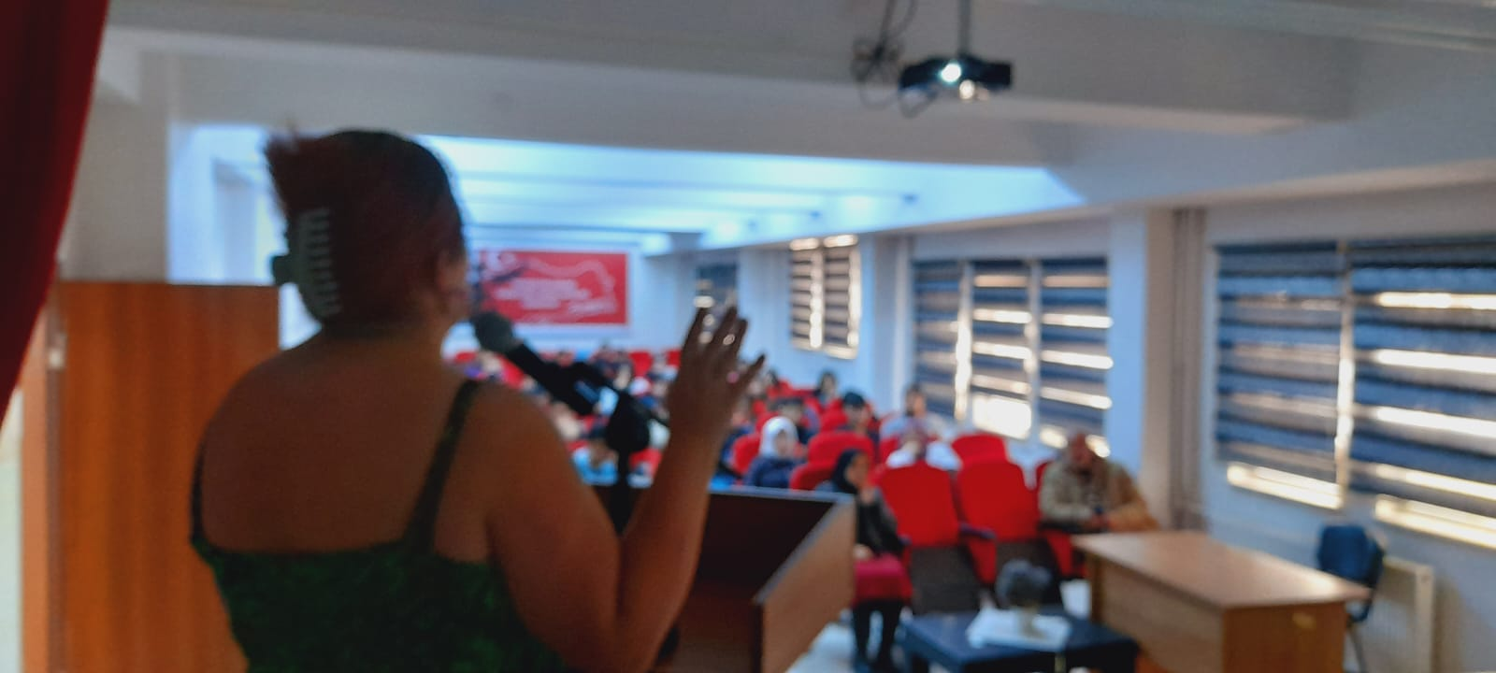

Proje kapsamında sunulan sunumlar
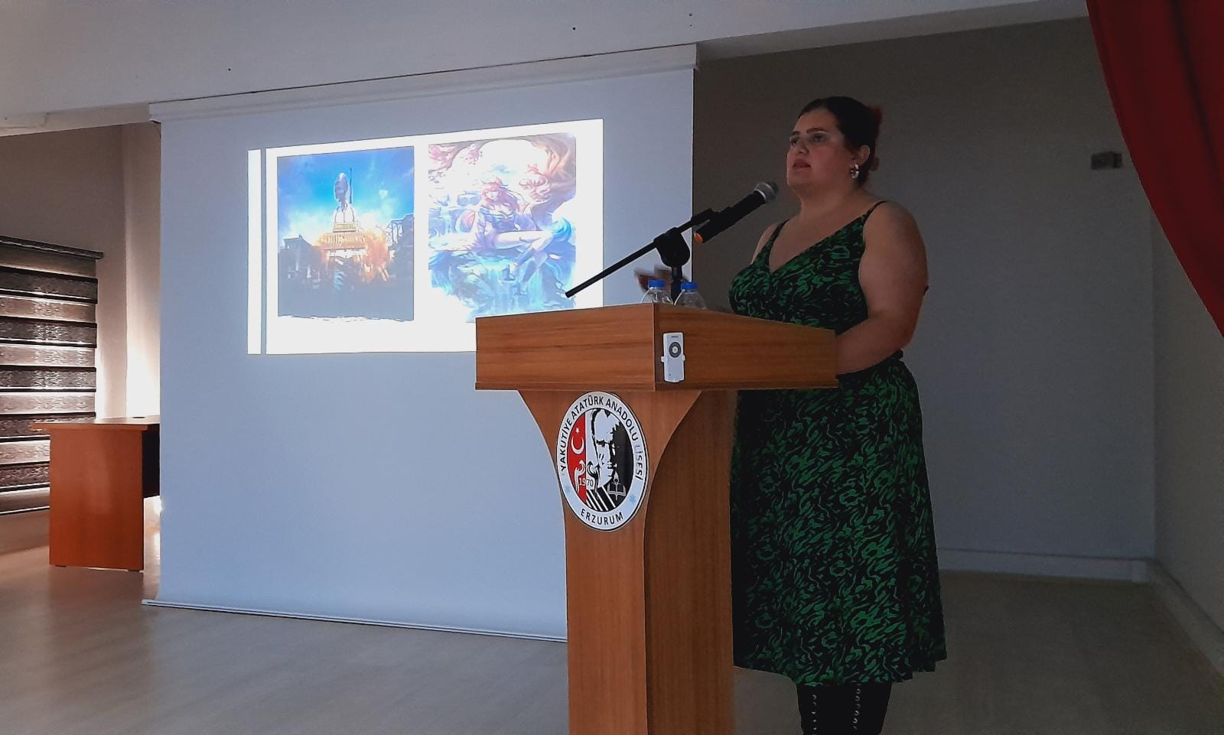

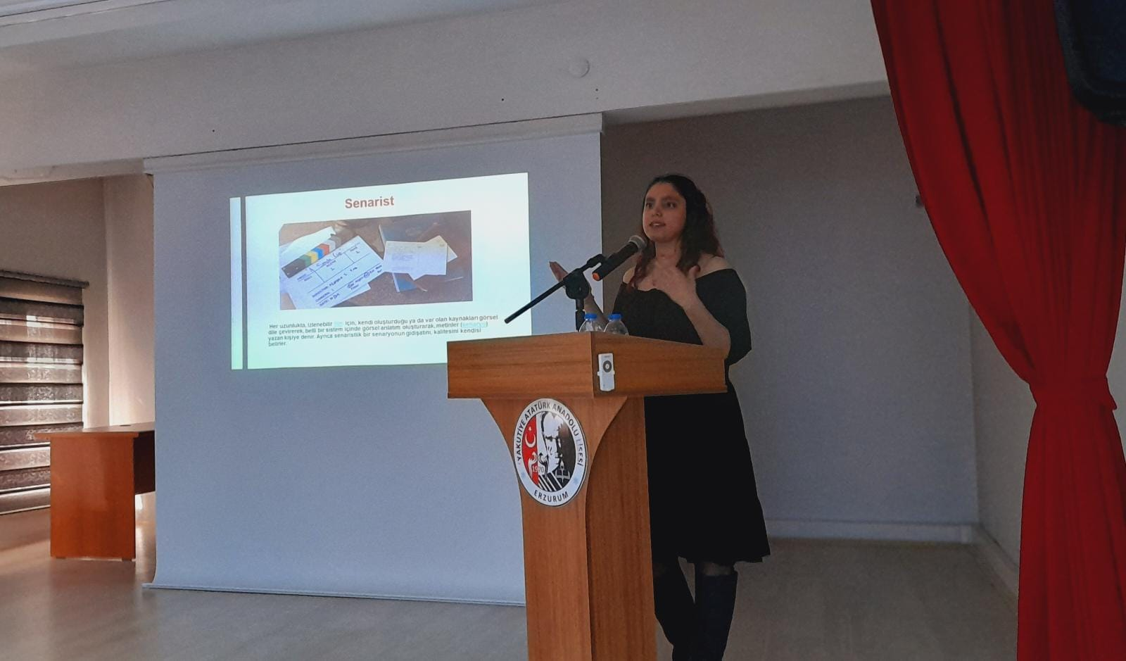

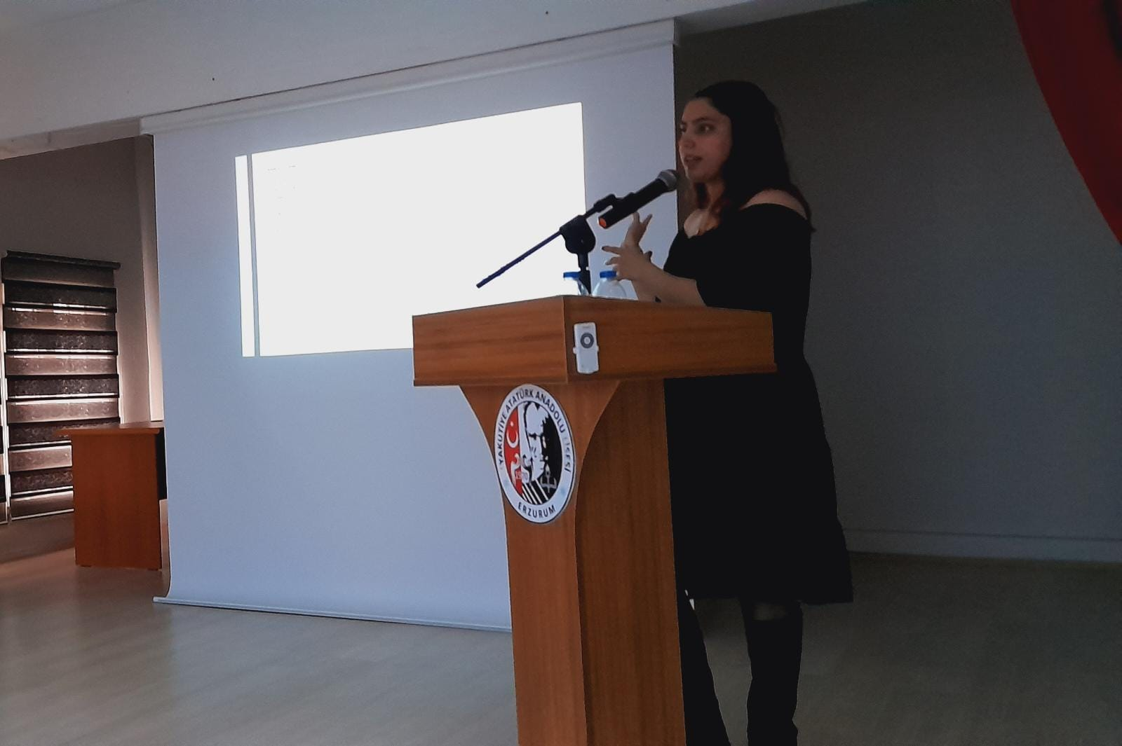

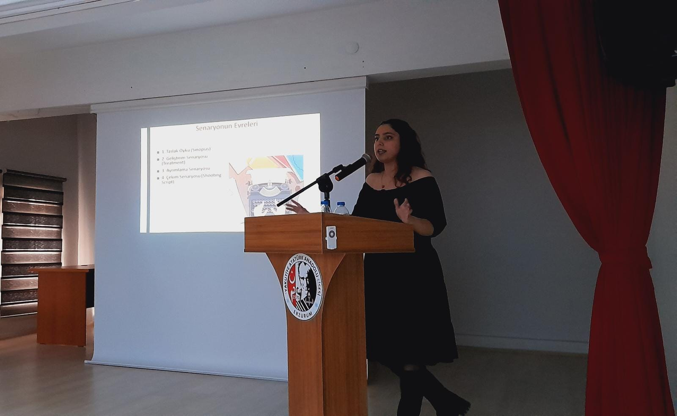

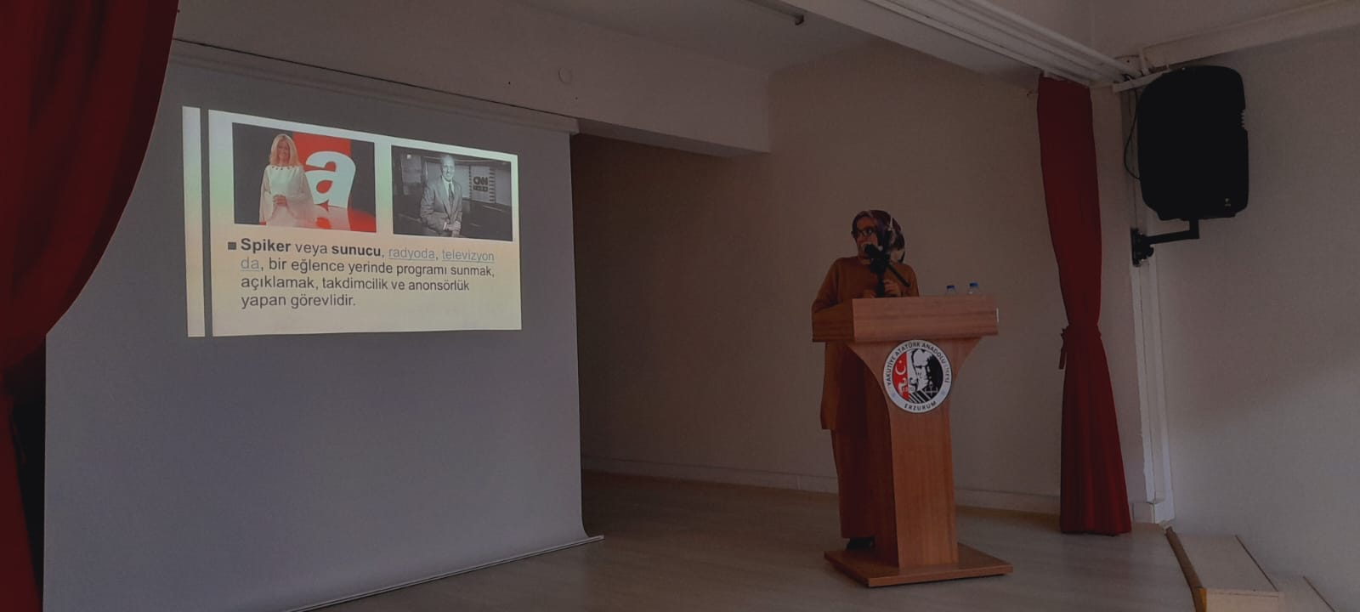

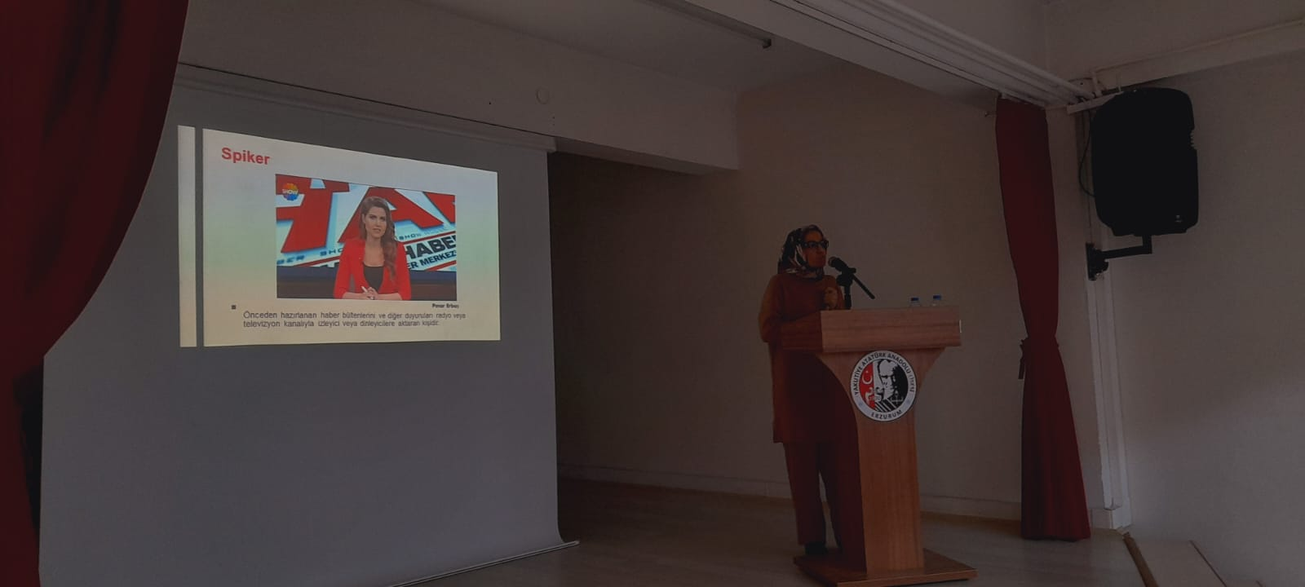

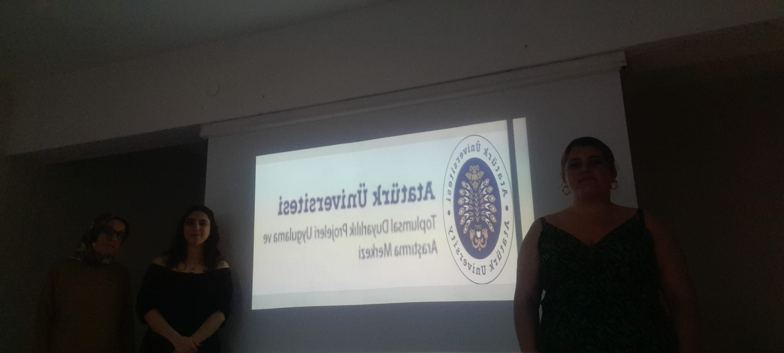
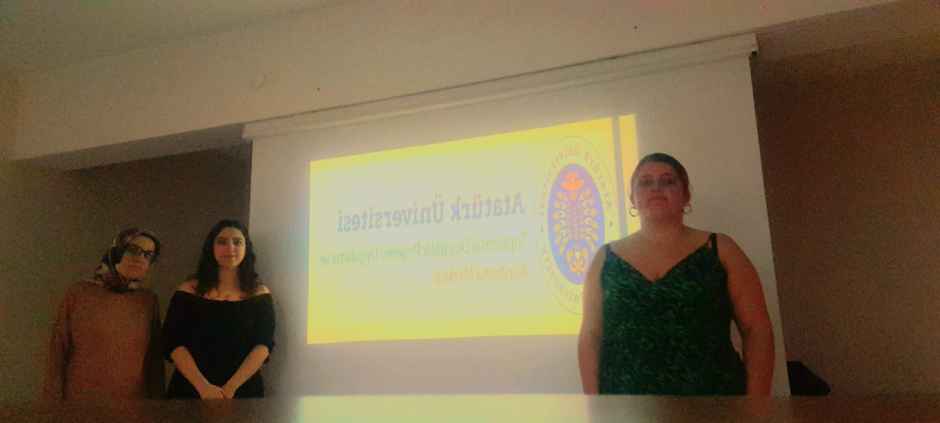

Projenin Atatürk Üniversitesi Toplumsal Duyarlılık Projeleri tarafından desteklendiğini gösteren amblem yansıtılmıştır.

SONUÇLAR
Proje okulu olan Atatürk Lisesin’de öğrenciler hem dijital medya meslekleri tanıtımı hem de akademik eğitim aldıklarından bu özel gerçek tarafını öğrenmeye bilmeye ihtiyaç duymaktadırlar. Projemizin uygulanması ile k kuşağı öğrencilerin meraklı ve eğlenceli bir şekilde sunuma katıldıkları gözlenmiştir. Ayrıca sunum alanı okulun merkezi bir yerinde bulunduğundan birçok öğrenci ve öğretmenin dikkatini çekerek günümüz gereği dijitalleşen meslekler için farkındalık oluşmuştur.
Radyo televizyon ve sinema, toplumda çokça işitilen bir çalışma alanı olmasına rağmen meraklı birçok öğrenci bu çalışmalara katılmaya imkân bulamamaktadır. Projemiz 12.sınıf öğrencileri dijitalleşen medya çalışanlarını ve mesleklerini tanımlamış, okulda eğitim görmekte olan diğer öğrenciler de bu sunumu yakından takip etme imkânı bulmuştur.
Projemizi destekleyerek öğrenci ve öğretmenler için çok önemli bir aktivite ortamı sağladığından dolayı Atatürk Üniversitesi Toplumsal Duyarlılık Projeleri Uygulama ve Araştırma Merkezi’ne teşekkür ederiz.

